Letnia rehabilitacja dzieci ubezpieczonych rolników w KRUS

W okresie wakacji 2018 roku wzorem ubiegłych lat Kasa Rolniczego Ubezpieczenia Społecznego zorganizuje turnusy rehabilitacyjne dla dzieci ubezpieczonych rolników na których wypoczynek będzie połączony z programem rehabilitacji leczniczej w zakresie chorób układu oddechowego oraz chorób układu ruchu.
Oddział Regionalny KRUS w Opolu skieruje dzieci wymagające rehabilitacji w zakresie chorób układu oddechowego do Centrum Rehabilitacji Rolników KRUS w Szklarskiej Porębie w terminie od 30.06.2018r. do 20.07.2018r. – 13 miejsc, natomiast w zakresie wad postawy i chorób układu ruchu do Centrum Rehabilitacji Rolników KRUS w Jedlcu w terminie od 09.07.2018r. do 29.07.2018r. – 14 miejsc.

Zasady kierowania i kwalifikowania dzieci na turnusy rehabilitacyjne:
- przynajmniej jedno z rodziców (prawnych opiekunów) podlega ubezpieczeniu społecznemu rolników z mocy ustawy. Jeżeli rolnik ubezpieczony jest na wniosek w pełnym zakresie – ubezpieczenie powinno trwać nieprzerwanie co najmniej rok;
- wiek- z turnusów rehabilitacyjnych mogą skorzystać dzieci urodzone w latach 2003 – 2011 (7-15 lat);
- podstawą skierowania jest wniosek o skierowanie na rehabilitację leczniczą wystawiony przez lekarza podstawowej opieki zdrowotnej lub lekarza specjalistę, w leczeniu którego pozostaje dziecko. W przypadku stałej opieki lekarza specjalisty, do wniosku należy dołączyć zaświadczenie o braku przeciwwskazań do podjęcia rehabilitacji leczniczej.
Wzór wniosku dostępny jest na stornie internetowej KRUS www.krus.gov.pl;
Do wniosku powinna zostać dołączona wypełniona dodatkowa informacja o stanie zdrowia dziecka jak i oświadczenie rodzica\ opiekuna prawnego zawierająca m.in. zgodę na przetwarzanie danych osobowych
- dzieci do skierowania na turnus rehabilitacyjny we wskazanym zakładzie rehabilitacji leczniczej kwalifikuje Lekarz Regionalny Inspektor OR na podstawie przedstawionego wniosku.
- pierwszeństwo w skierowaniu na turnusy rehabilitacyjne mają dzieci posiadające orzeczenie o niepełnosprawności.

Ostatecznego zatwierdzenia listy dzieci kierowanych na rehabilitację w ramach przyznanego limitu dokonuje Dyrektor Oddziału Regionalnego KRUS.
Dzieci uczestniczące w turnusach rehabilitacyjnych ubezpieczone są od następstw nieszczęśliwych wypadków na podstawie umowy zawartej z Pocztowym Towarzystwem Ubezpieczeń Wzajemnych. Obecna umowa obowiązuje w okresie od 14.10.2017r. do 13.10.2018r. i jest finansowana przez Fundusz Składkowy Ubezpieczenia Społecznego Rolników.
Kompletne wnioski należy przekazywać do Oddziału Regionalnego /podległej Placówki Terenowej KRUS w nieprzekraczalnym terminie do dnia 04 maja 2018r.
Wszelkich dodatkowych informacji udzielają pracownicy Placówek Terenowych i Oddziału Regionalnego KRUS w Opolu.

Materiał opracowała: Joanna Sendyka
Inspektor
Samodzielnego Referatu Prewencji, Rehabilitacji
i Orzecznictwa Lekarskiego OR KRUS w Opolu

Zachęcam
Wszystkich rolników do korzystania z rehabilitacji w CRR KRUS.
Oferta nasza jest skierowana przede wszystkim do osób zagrożonych długotrwałą niezdolnością do pracy w rolnictwie, przebywających na długoterminowych zwolnieniach lekarskich lub na rentach okresowych, przyznanych z powodu wypadków lub przedłużającej się choroby.
Czekamy na państwa zgłoszenia i gorąco zachęcamy do korzystania z bogatej oferty naszych ośrodków oraz szerokiej gamy turnusów rehabilitacyjnych dostępnych przez cały rok.

Lech Waloszczyk
Dyrektor
Oddziału Regionalnego KRUS w Opolu

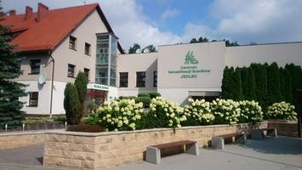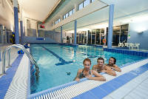
Centrum Rehabilitacji Rolników Centrum Rehabilitacji Rolników
w Jedlcu w Horyńcu Zdrój

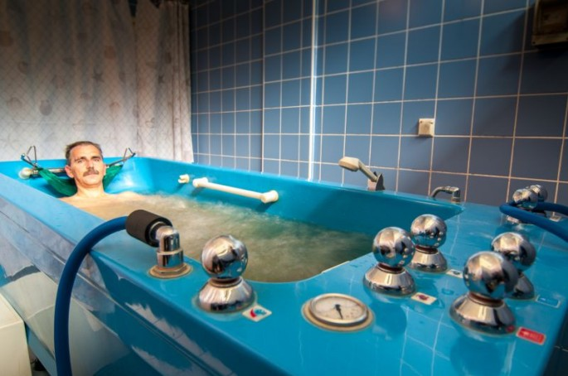
Centrum Rehabilitacji Rolników w Szklarskiej Porębie

